新 书 推 荐

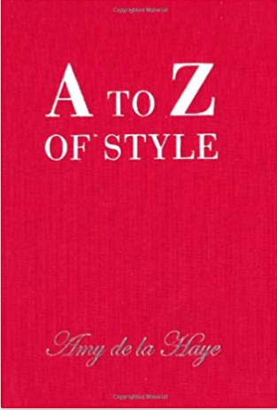
中文书名：《A到Z的时尚格调》
英文书名：A to Z of Style
作 者：Amy de la Haye
出 版 社：V&A Publishing
代理公司：ANA/Jessica Wu
页 数：128页
出版时间：2011年10月
代理地区：中国大陆
审读资料：电子稿
类 型：时尚生活

内容简介：

我一直不太明白一个女人怎么能不打扮一下就出门呢？----哪怕仅仅是出于礼貌。世事难料啊，说不定哪天就是她和好运邂逅的日子。艾米·德拉海伊(Amy de la Haye)在这本精美的图文典籍中，汇集了世界上最伟大的时装设计师和他们的知名客户、以及其他时尚界人士的时尚秘诀。从香奈尔(Chanel)的香水到迪奥(Dior)的优雅，再到夏帕瑞丽(Schiaparelli)的帽子，都充满着时尚界大牌的智慧。这个迷人纲要以艾玛•法尔龙(Emma Farrarons)新近受V&A委托而绘制的著名时装系列的配饰和服装线条图为插图。《A到Z的时尚格调》，一个简洁方便充满永久建议的指南，对那些对时尚风格感兴趣的人来说是一个完美的礼物。

作者简介：

艾米·德拉海伊(Amy de la Haye)是伦敦服装学院服装史教授，曾任维多利亚与阿尔伯特博物馆(V&A) 20世纪时装馆馆长。她是《香奈儿》(V&A 2011)一书的作者。

谢谢您的阅读！
请将反馈信息发至：吴伊裴（Jessica Wu）
安德鲁·纳伯格联合国际有限公司北京代表处
北京市海淀区中关村大街甲59号中国人民大学文化大厦1705室
邮编：100872
电话：010-82449901
传真：010-82504200
Email：jessica@nurnberg.com.cn
网址：http://www.nurnberg.com.cn
微博：http://weibo.com/nurnberg
豆瓣小站：http://site.douban.com/110577/

